## Міжнародний благодійний фонд «Україна 3000»

## Благодійний проект «Добро починається з тебе»

**Благодійний проект**

**«На те ми й люди, щоб добро творити»**

**Вістрянська загальноосвітня школа І-ІІ ступенів**

**Монастириського району Тернопільської області**

**Січень 2015**

**Реєстраційна картка благодійного проекту**

**Міжнародний благодійний фонд «Україна 3000»**

VIІІ Всеукраїнський конкурс благодійних проектів

|  |  |
| --- | --- |
| Дата реєстрації |  |
| Реєстраційний номер |  |

«Добро починається з тебе»

**1.Тематична спрямованість проекту**

Соціальний напрям

**2.Назва проекту**

|  |  |
| --- | --- |
| Речення (до 10 слів) ,що  відображає суть проекту | **«На те ми й люди, щоб добро творити»** |

**3.Відомості про навчальний заклад**

|  |  |  |
| --- | --- | --- |
| Назва закладу | Вістрянська ЗОШ І-ІІ ступенів |  |
| Юридичний статус закладу | Заклад освіти |
| Поштова адреса закладу | с. Вістря  Монастириського району  Тернопільської області  48371 |
| Підпорядкування | Міністерство освіти та науки України |
| Телефон, факс | 035-55-23-7-43 |
| Електронна адреса |  |
| Інтернет-адреса |  |
| Прізвище, ім’я, по батькові керівника проекту | Підгірний Зіновій Федорович |
| Кількість учнів | 84 |
|

**Резюме проекту**

**Міжнародний благодійний фонд «Україна 3000»**

VII Всеукраїнський конкурс благодійних проектів

«Добро починається з тебе»

**1.Тематична спрямованість проекту**

Соціальний напрям

**2.Назва проекту.**

«На те ми й люди, щоб добро творити»

**Назва закладу, який подає проект.**

Вістрянська ЗОШ І-ІІ ступенів

**3.Виконавці проекту (кількість та категорія).**

Дирекція школи, педагог-організатор, вчительський та учнівський колектив школи, церковна громада, батьки, сільська рада, підприємці. Всього- 110 учасників проекту (включаючи 84 учнів школи, які були задіяні до різних заходів).

**4.Партнери та спонсори проекту (якщо є).**

Вістрянська сільська рада, підприємці села.

**5.Цільова аудиторія, спрямованість проекту.**

Люди похилого віку, одинокі, інваліди.

**6. Мета проекту.**

Охопити опікою людей похилого віку, хворих, одиноких, інвалідів. Відновити давні традиції українського народу, поваги до старших, уваги, культури. Прищепити дітям такі важливі християнські чесноти як любов, віра, добро, справедливість, мужність, відповідальність, милосердя, чуйність.

**7.Завдання проекту.**

Створити умови для виховання небайдужого ставлення до людей похилого віку, які потребують допомоги; формувати активну життєву позицію, яка проявляється в дієвій допомозі людям похилого віку, ветеранам війни, інвалідам.

Провести акції милосердя .

Охопити щоденною опікою одиноких і перестарілих.

Провести спільні свята із сільською радою та культосвітнім центром села для людей похилого віку та жителів села:

* «Андрієві вечорниці»
* Родинне свято «Не скупіться на добрі слова, бо у світі так мало добра»
* Свято «Твори добро, бо ти – Людина».
* «Вертеп».

**8. Термін реалізації проекту.**

В рамках діяльності молодіжного товариства «Сокіл», яке функціонує в структурі школи вдасться розгорнути повноцінну роботу над проектом у терміни, які визначені організаторами конкурсу «Добро починається з тебе».

**9. Очікувані результати реалізації проекту.**

- Діти повинні стати добрішими, милосердними, чуйними до інших людей;

- Зайнятість дітей у позаурочний час, зарядження їх позитивною енергетикою;

- Привернути увагу до людей, що потребують допомоги від громадськості;

- Налагодити тісну співпрацю школи із церквою, батьками, громад кістю;

- Залучення учнів до трудової діяльності.

**10. Вплив проекту на місцеву громаду.**

Заплановані акції милосердя, що випливають з проекту «Добро починається з тебе» позитивно, емоційно із особливою увагою і підтримкою сприйняли батьки, церковна громада, одинокі, люди похилого віку.

**11.Перспективи розвитку проекту.**

1. Створення фонду допомоги для людей похилого віку.

2. Створити систему допомоги перестарілим, одиноким, інвалідам.

3. Безкоштовне медичне лікування.

4. Забезпечення продуктами першої необхідності.

**12. Можливості подальшого розвитку проекту.**

Проект носить довгостроковий характер. Тому добрі справи «Сокола в цьому плані стануть доброю сторінкою, яка закарбується в пам’яті учасників проекту. На виконаному ні діти, ні дорослі не зупиняться, а продовжать розпочату добру справу.

**13.Можливості моніторингу результатів проекту.**

Робота, яка буде виконуватись учасниками проекту буде перебувати у полі зору керівника проекту, який максимально зацікавлений у повноцінному розгортанні діяльності молодіжного товариства «Сокіл», адже сам започаткував його діяльність з однією метою – дати простір для самовияву кожної дитини і насамперед за рахунок соціально цінних справ, до яких залучає нас Міжнародний благодійний фонд «Україна 3000».

**Підписи засвідчують достовірність поданої інформації:**

**Підпис керівника проекту Р.П.Расевич 2015 рік**

**Підпис керівника закладу З.Ф.Підгірний 2015рік**

**Відомості про керівника проекту**

|  |  |
| --- | --- |
| Прізвище, ім’я, по батькові  керівника проекту | Расевич Роман Петрович |
| Посада керівника проекту | Завідуючий Монастириським райметодкабінетом |
| Поштова адреса для листування з керівником проекту | 48300  вул.П.Тичини,17  м.Монастириськ  Тернопільська область |
| Телефон | 035-55-2-00-46, тел..моб.80986659157 |
| Електронна адреса | mon_osvita@onile.ua |

Підписи засвідчують достовірність поданої інформації:

**Підпис керівника проекту Р.П.Расевич Дата 25.11.2014 року**

**Підпис керівника закладу З.Ф.Підгірний Дата 25.11.2014року**

МІСЦЕ ПЕЧАТКИ

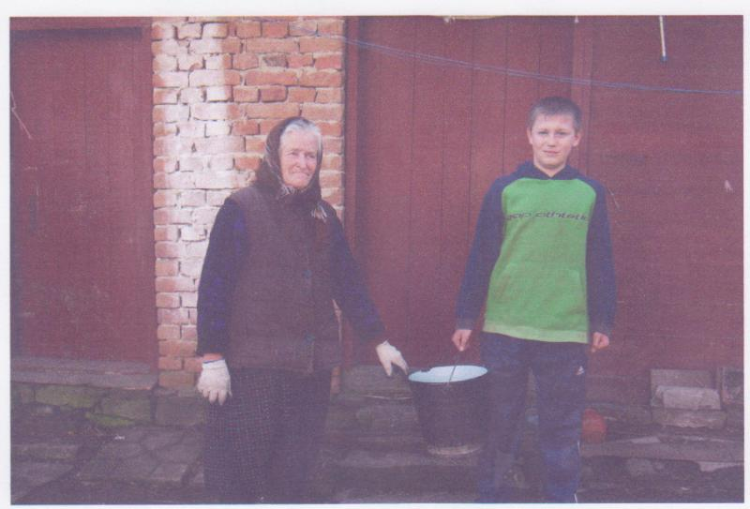

**Загін «Вербиченька»**

**Командир – Гарасимчук Ірина**

**Олексюк Євгенія Іванівна народилася 7 липня 1933 року в с.Вістря, Монастириського району, Тернопільської області, в сім’ї селянина. Працювала Євгенія Іванівна 20 років прибиральницею в Вістрянській ЗОШ І-ІІ ступенів і 18 років в колгоспі.**

**Вийшла на пенсію. Учні надають їй посильну допомогу по господарству, прибирають в хаті, облаштовують подвір’я, закуповують продукти харчування та ліки. Своїх дітей жінка немає.**

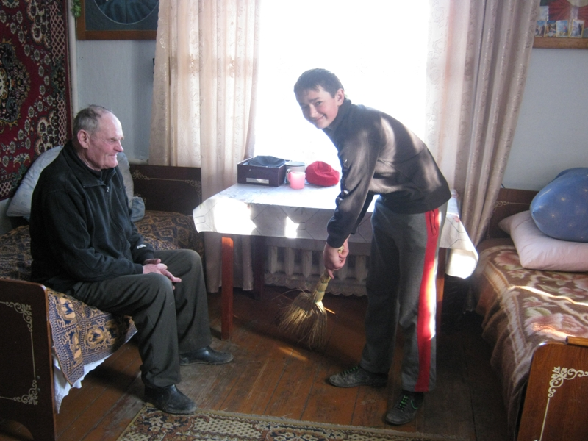**Загін «Ластівка»**

**Керівник – Овчарик Юлія**

**Фесьо Іван Федорович народився 7 травня 1934 року в Польщі. Переїхав в Україну разом з батьками в 1946 році. Працював в колгоспі 40 років трактористом. Зараз на заслуженому відпочинку. Проживає в селі Вістря.**

**Старість підкошує здоров’я Івана Федоровича. Він майже втратив зір. Загін «Ластівка» допомагає йому по господарству, купляє продукти харчування і ліки.**